浏览器设置说明
（必须选择IE8及以上的浏览器）
一、信息选项无法打开
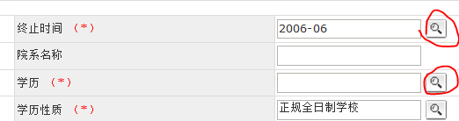

方法/步骤（以ie11为例）：
1.首先我们打开电脑里面的ie11浏览器，然后找到右上角的设置按钮，并点击。
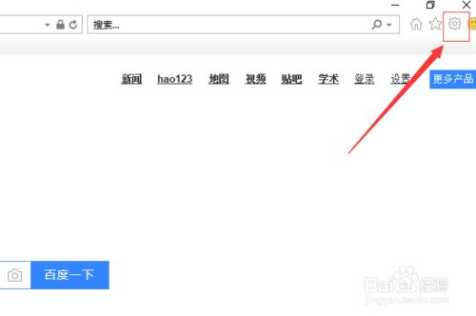
2.在设置里面，我们找到兼容性视图设置，并点击。
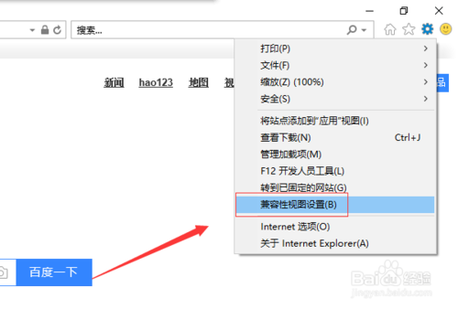
3.在兼容性视图设置页面，我们添加需要添加到兼容性视图中的网站，添加之后直接点击下面的关闭就可以了。
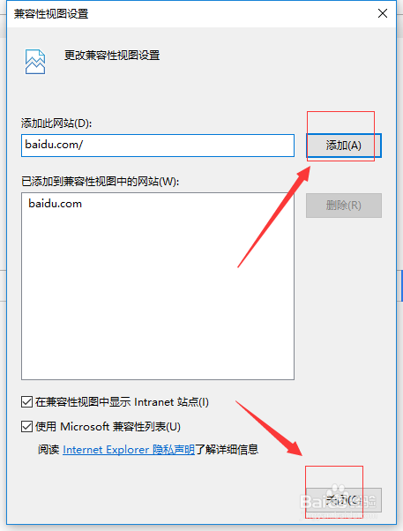
4.然后我们再找到设置里面的f12开发人员工具，直接按键盘的快捷键f12也是可以的。
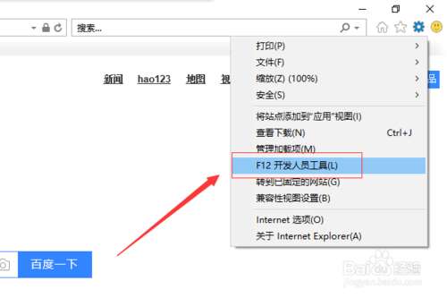
5.在弹出开发人员工具之后，我们在右上角找到一个电脑形状的按钮然后点击他后面的下拉菜单按钮。
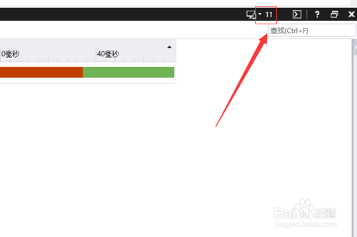
6.我们可以看到，现在默认选择的是11，我们直接选择下面的8就可以了。这样我们就设置好了ie11浏览器兼容IE8。
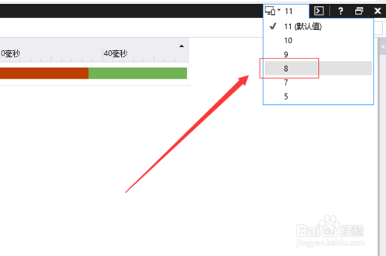

7.由于IE9的兼容性不是很好，系统在有些用户的IE9浏览器上界面显示异常（不美观），可通过打开IE9的兼容模式即可（在访问网页的时候点击红色区域中的图标），如图：
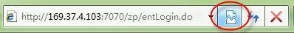
二、照片传不上去（IE设置问题）
有的用户在进行人员照片更新时上传照片失败。主要是由于用户浏览器的安全设置过高（浏览器版本IE8及以上会存在这种问题），上传照片时浏览器过滤了本地路径造成的。
请按以下步骤操作：
1.打开浏览器，选择：工具->Internet选项->安全选项卡->自定义级别。
2.选择如图选项，点击保存。
